

En este documento encontraremos toda la información necesaria para el desarrollo del proyecto AGROROMERO.

AGROROMERO es una microempresa colombiana, ubicada en el municipio de Suaza – Huila, dedicada a la comercialización de insumos agrícolas y fertilizantes, ofreciendo a los agricultores soluciones orgánicas y agroecológicas en pro del desarrollo ambiental.

AGROROMERO ofrece un amplio catálogo en productos fitosanitarios, tales como herbicidas, fungicidas e insecticidas.

Proyecto agroromero

Araza programacion

Araza programacion

quienes somos

# Trabajamos juntos para diseñar, crear y dar valor agregado a su empresa. Proporcionamos innovación tecnológica en los diversos proyectos o ideas que nos plantean desarrollar.

# Nuestro equipo se especializa en acompañamiento a quienes requieran de nuestros servicios con un equipo de excelencia en el desarrollo tecnológico.

**1.** Crear un equipo de trabajo y asignar los roles de cada uno de los integrantes según la metodología Scrum.

2. Realizar la creación de las clases para las entidades empresa, empleado y movimiento de dinero, junto con sus respectivos atributos y métodos para el desarrollo de la aplicación.

# SCRUM MÁSTER



Mayra Alejandra Riaño Quintero

C.C.1.032380182

Malejar.1829@gmail.com

Responsable de la metodología SCRUM sea implementada de la manera adecuada durante el proyecto.

Se encarga de capacitar, guiar al equipo, líder y organiza las tareas con eficiencia.

Es responsable, organizada colaboradora y bastante meticulosa.

# DESARROLLADOR



Christian Saúl Gonzales

C.C. 1.070.604.303

cristian-saul-66@hotmail.com

Encargado de la ejecución y materialización del producto. Su responsabilidad es construir un entregable valioso y de calidad en cada Sprint.

Responsable, trabajo bajo presión.

# ANALISTA



Leidy Cristina Hurtado Velandia

C.C. 1.118.564.281

leidyhurtado-1@hotmail.com

Participa en el proceso de aprobaciones o tareas específicas del proyecto.

Iniciativa, Trabajo en equipo, orientación a resultado y mejora continua.

# ADMINISTRADOR BASE DE DATOS

# 

Duban José Romero Ramírez

C.C. 80.310.889

dubanr@gmail.com

Encargado de gestión, creación y administración de base de datos del proyecto.

Es proactivo, responsable, colaborador.

# PRODUCT OWNER



PROTE

Alejandra Gómez Sánchez

C.C. 1.110.580.887

[aleja-1202-97@hotmail.com](mailto:Leidyhurtado-1@hotmail.com)

Encargada de transmitir los requerimientos del cliente del cliente al equipo de trabajo, asegurando que el equipo tenga claro el objetivo del producto y priorizando las tareas.

Soy una mujer en constate proceso de aprendizaje y presta a incorporar criticas positivas y constructivas,

honesta, cordial, con alta capacidad de trabajo en equipo

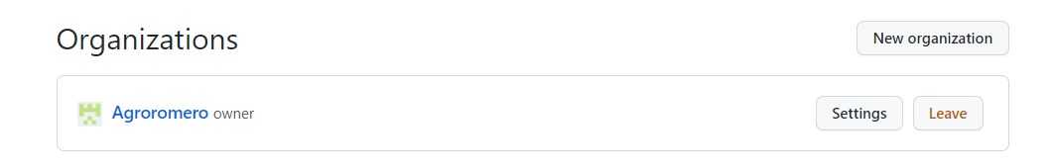

# PROYECTO AGROROMERO

* SPRINT 3: CREAR EL BACKKEND PARA LA APLICACIÓN

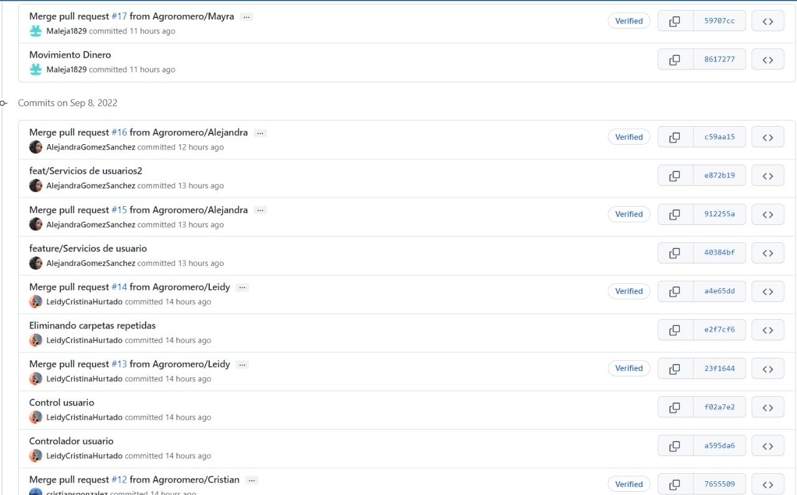El backend es la parte del desarrollo web que se encarga de que toda la lógica de una página web  funcione. Se trata del conjunto de acciones que pasan en una web pero que no vemos como, por ejemplo, la comunicación con el servidor.

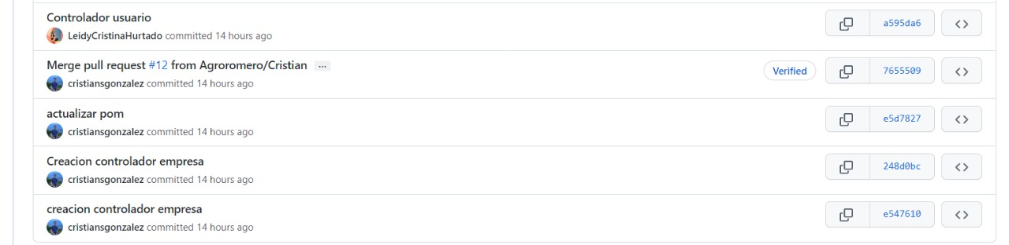

1. 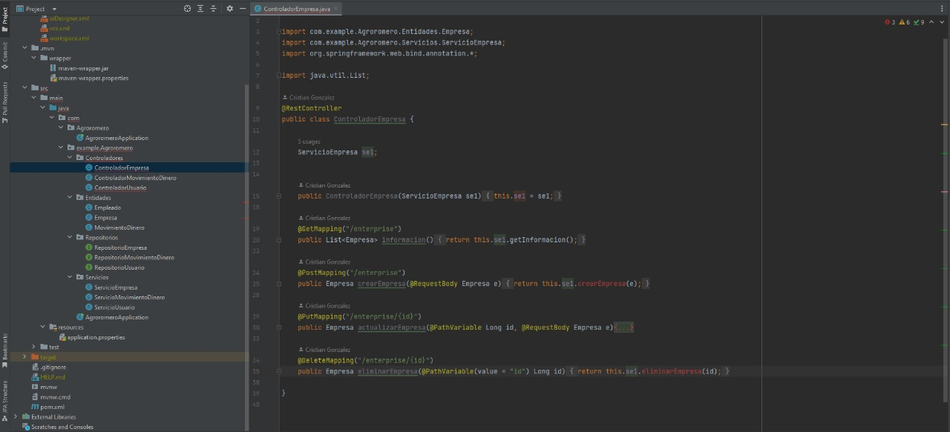Crear controladores REST para la empresa El sistema devuelve responses 200 en la ruta /enterprises con los siguientes verbos: GET POST El sistema devuelve responses 200 en la ruta /enterprises/[id] con los siguientes verbos: GET PATCH DELETE

2. Crear controladores REST para los usuarios: El sistema devuelve reponses 200 en la ruta /users con los siguientes verbos: GET POST El sistema devuelve responses 200 en la ruta /user/[id] con los siguientes verbos: GET PATCH DELETE

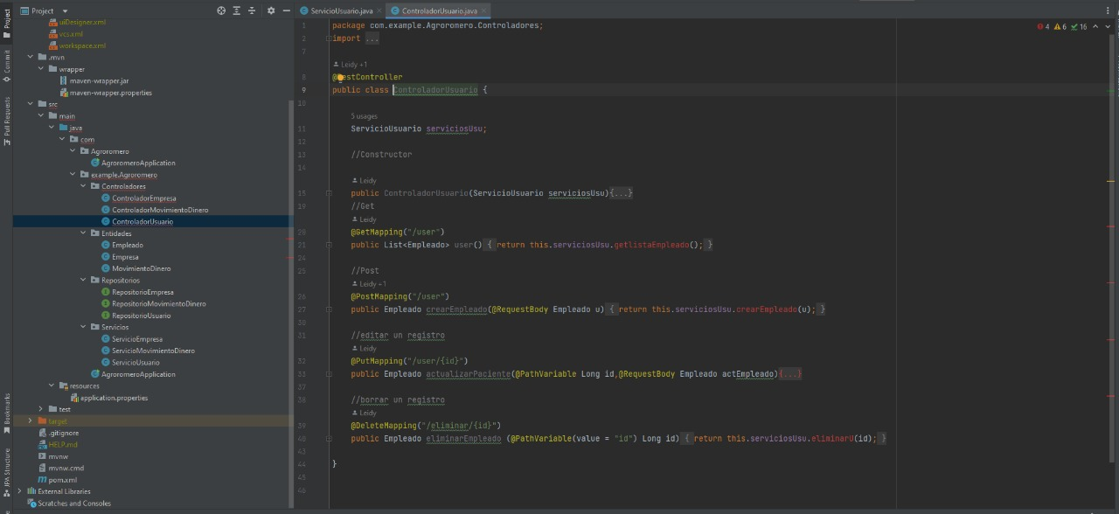

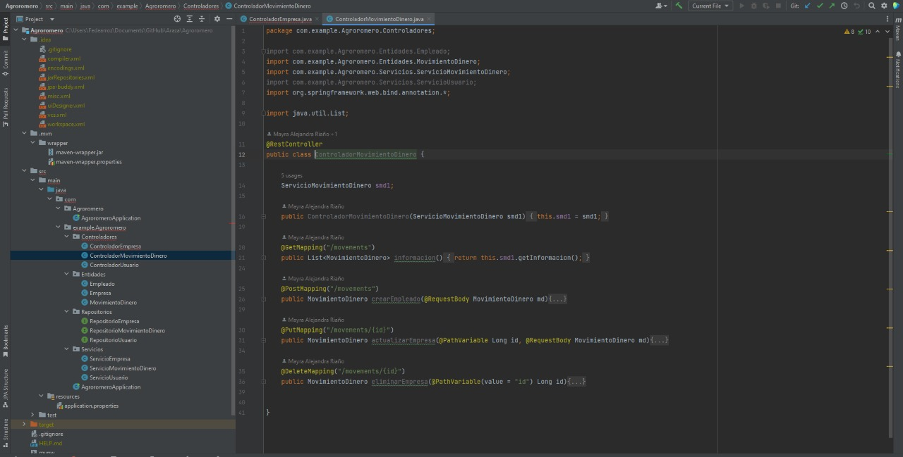3. Crear controladores REST para los movimientos de una empresa especifica: El sistema devuelve reponses 200 en la ruta /enterprises/[id]/movements con los siguientes verbos: GET POST PATCH DELETE

4. Crear servicios para la empresa: El sistema permite consultar todas las empresas El sistema permite consultar una sola empresa El sistema permite crear una empresa El sistema permite editar una empresa El sistema permite eliminar una empresa.

5. Crear servicios para el usuario El sistema permite consultar todos los usuarios El sistema permite consultar un solo usuario El sistema permite crear un usuario El sistema permite editar un usuario El sistema permite eliminar un usuario

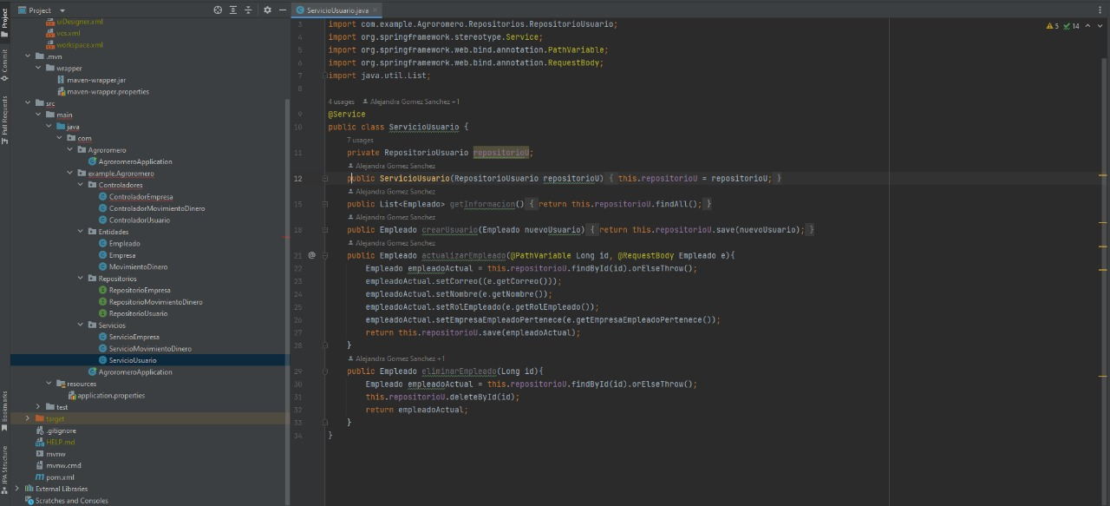

* ¿Cuáles actividades del sprint se cumplieron?

Se cumplieron todas las actividades y se adiciono servicios para movimientos de dinero.

* ¿Cuáles no se cumplieron?

No aplica

* ¿Qué preguntas o dificultades surgieron durante el desarrollo del sprint?

La principal dificultad se presentó debido a una confusión al momento de la elaboración de las bases de datos, el tema fue abordado de diferentes formas por cada tutor de grupo entonces una de las integrantes tuvo que acoplarse.

Otra dificultad que se presentó para la solución del sprint 3 fue que los últimos temas sobre las bases de datos ya fueron vistas casi al final del sprint lo que nos dio poco tiempo para la realización del proyecto ya que la agenda de entrega estaba para antes de la ultima clase de programación.